高等影像處理
作業五書面報告

學號： 60847047S 姓名： 王順達

- 本作業所用之程式語言及編譯器
Python Jupyter notebook
- 程式功能
- 讀寫影像檔案。
- 本程式可讀入的影像檔格式包含JPG檔、BMP檔，以及PPM檔
- 將影像檔案轉成灰階影像
- 做灰階影像直方圖
- 做直方圖均化
- 程式流程或演算法
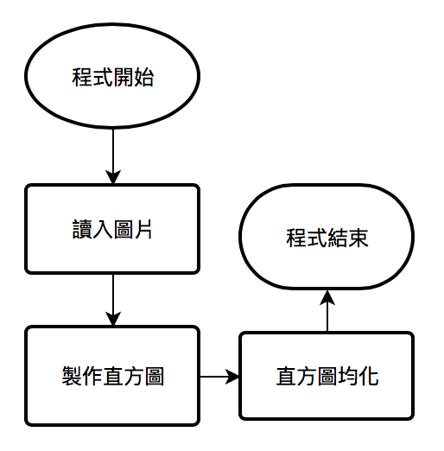
- 測試結果(請附至少三組畫面截圖，並附相關說明)
- 讀入圖檔，轉成灰階影像
- 做直方圖
- 直方圖均化
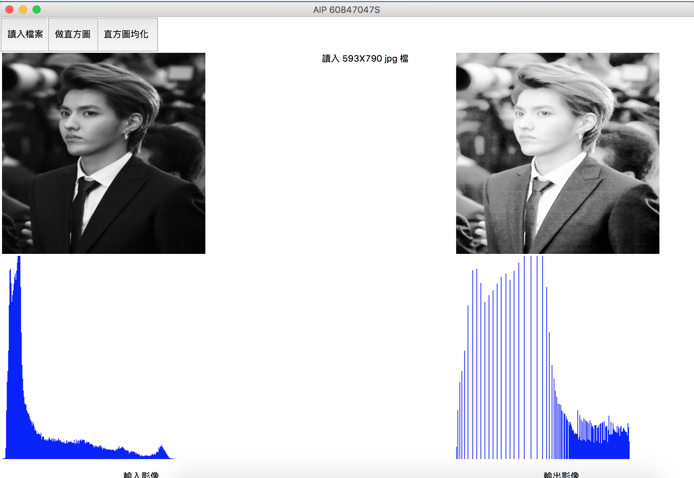
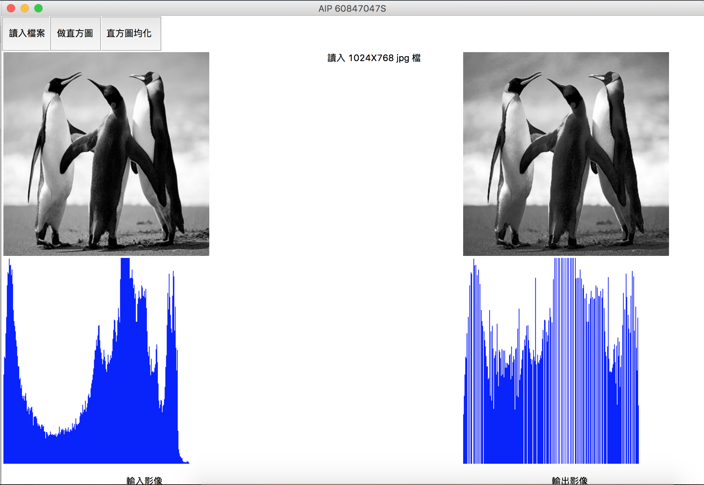
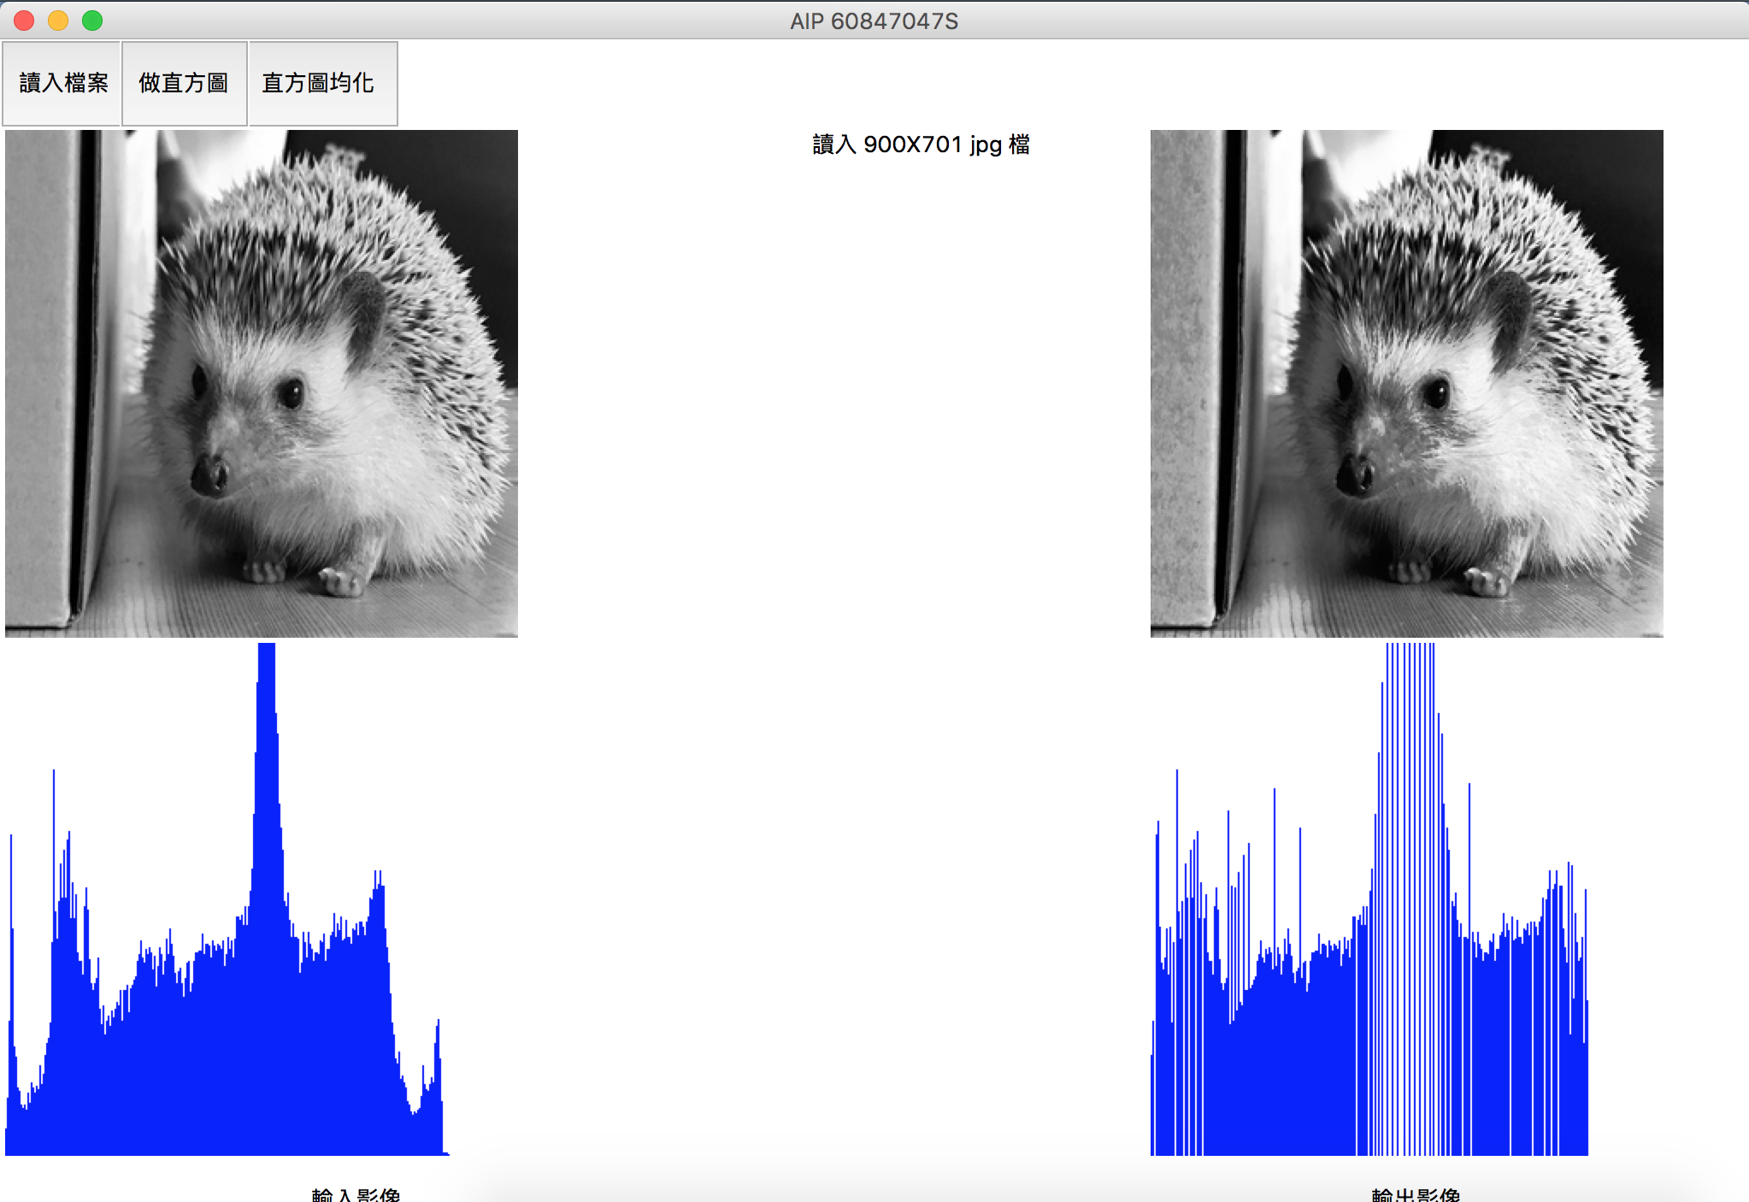
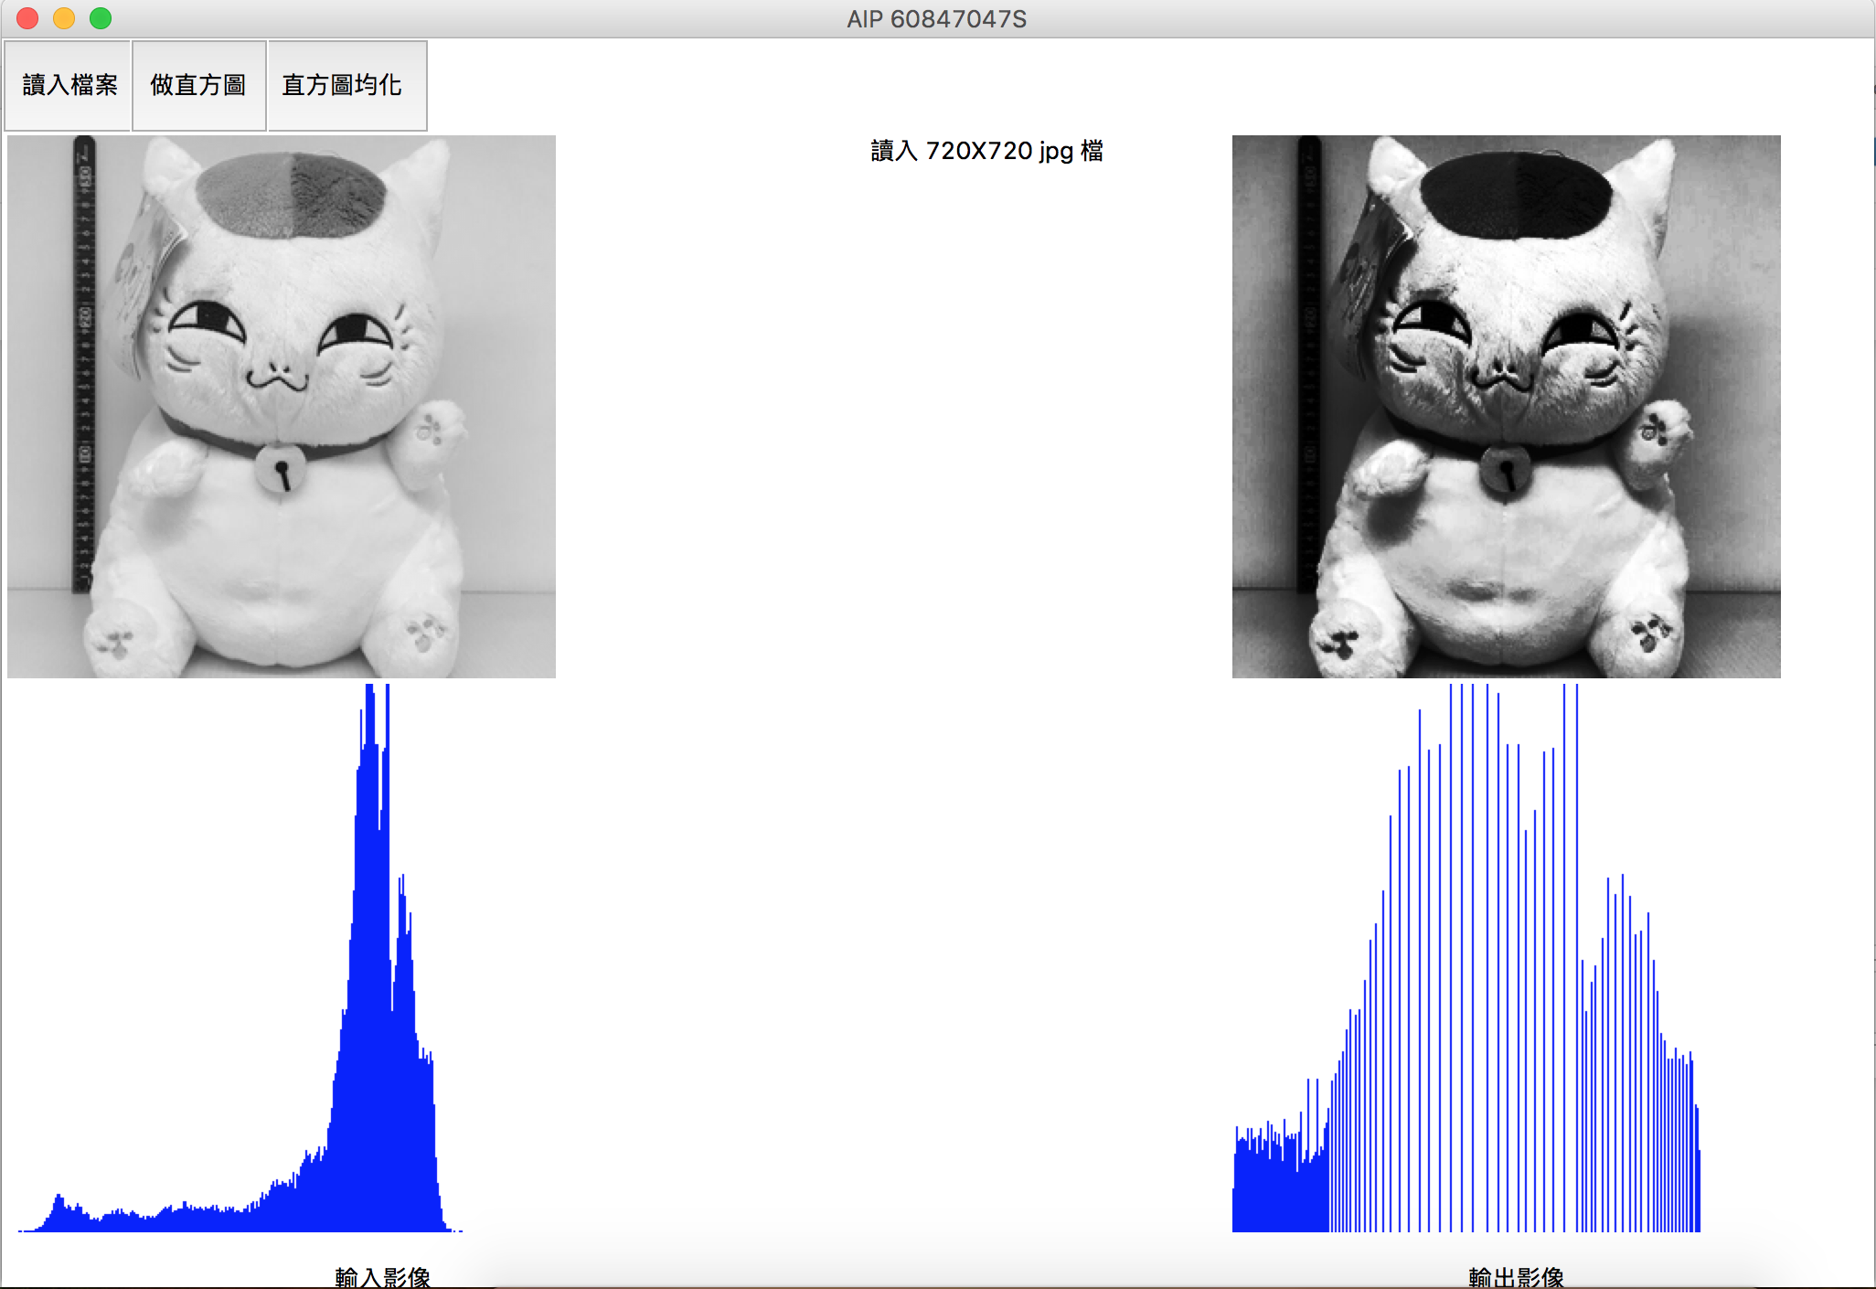
- 程式撰寫心得(至少100字)
很感謝老師給我這個機會讓我學習直方圖均化，也讓我熟悉python tkinter 在frame上面的相關操作，和nparray的多重函數呼叫，也寫了一些簡單的array圖像轉換，很謝謝辛苦的后玲助教改那麼多份作業，還要一一實測。不好意思上一篇作業沒做好給您添麻煩了，希望這次能符合您的要求。

